**Kreisverband für Gartenbau und Landespflege Starnberg e.V.**

# **Lehrfahrt nach Innsbruck**

# **am Samstag den 10. September 2022**

Nachdem die Fahrt nach Innsbruck 2021 wegen Corona nicht möglich war wollen wir die Fahrt heuer nachholen. Unser Kreisfachberater Herr Ehrhardt hat uns den Tipp gegeben zu der Biogärtnerei Seidemann in Kematen nach Tirol zu fahren.

Abfahrt ist um 7.00 Uhr in Starnberg am Bahnhof Nord mit dem Bus der Firma „Ammersee Reisen“.

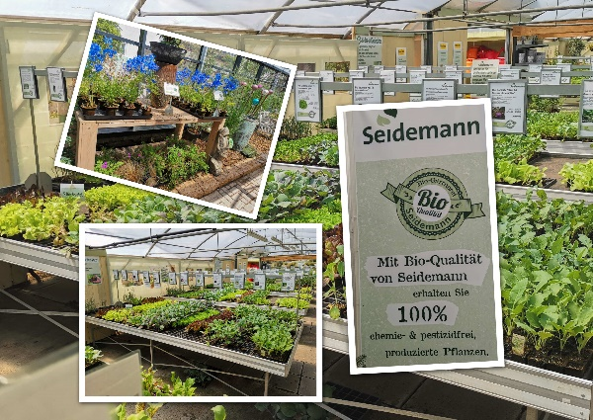Parkmöglichkeit besteht im P+R Parkhaus für 0,50 € täglich. Personen die in Herrsching zusteigen wollen, bitte Anmeldung bei Fr. Stöger, nicht bei Ammersee Reisen.

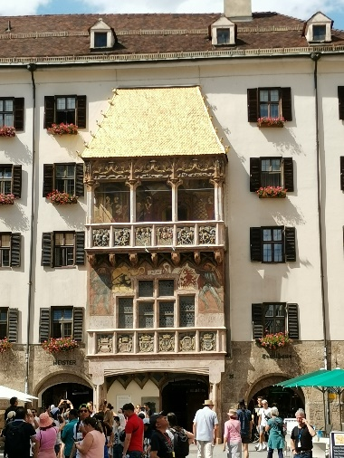Die Gärtnerei Seidemann ist ein Familienbetrieb und Österreichs erste zertifizierte Bio-Blumengärtnerei. Herr Seidemann bietet ein einzigartiges Fachwissen und Wissen über biologische Pflanzenpflege. Das betrifft auch die biologische Düngung und Pflanzengesundheit. Wir bekommen dort eine kostenlose Fachführung und anschließend zur Stärkung für unser weiteres Programm noch eine kleine Brotzeit (Kaffee und Kuchen). Nach der Führung können wir uns auch mit Pflanzen in Hanftöpfchen und dergleichen eindecken. Ich bin ebenso wie Herr Ehrhardt von der Bio-Gärtnerei beeindruckt.

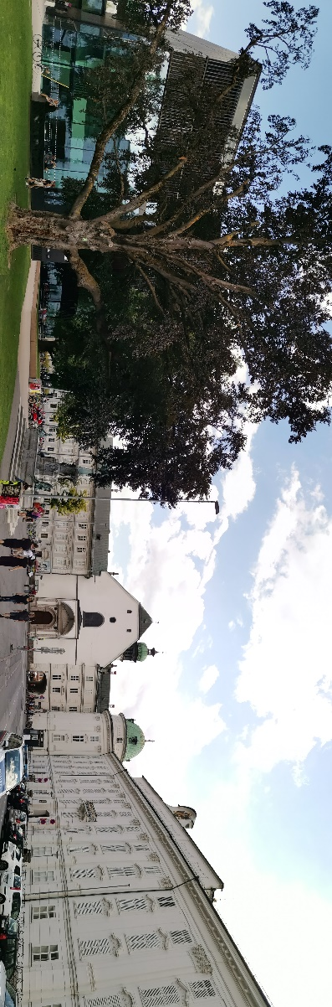Danach fahren wir in die schöne österreichische Stadt Innsbruck. Sie ist immer wieder einen Besuch wert! Innsbruck ist die Hauptstadt von Tirol und ist umrahmt von dem kaiserlichen Karwendel. Wir erhalten dort eine Stadtführung zu den schönsten Ecken der Altstadt und über die Geschichte der Stadt. In der Altstadt befindet sich das Wahrzeichen von Innsbruck, das **Goldene Dachl** und viele weitere Sehenswürdigkeiten (**kaiserliche Hofburg, Stadtturm, Helblinghaus, Ottoburg** usw.) Unsere Führung wird uns auch die restliche Tageszeit begleiten.

Nach der Stadtführung machen wir inmitten der Innsbrucker Altstadt Mittag und können dort traditionelle Tiroler Spezialitäten genießen.

Nach der Mittagspause folgt eine Führung durch die **Kaiserliche Hofburg**. Sie gehört zu D E N Sehenswürdigkeiten Innsbrucks. Die Hofburg ist eine von den Habsburgern errichtete und bewohnte Residenz. Der jetzige Bau im Rokoko Stil ist Maria Theresia aus dem Hause Habsburg geschuldet.

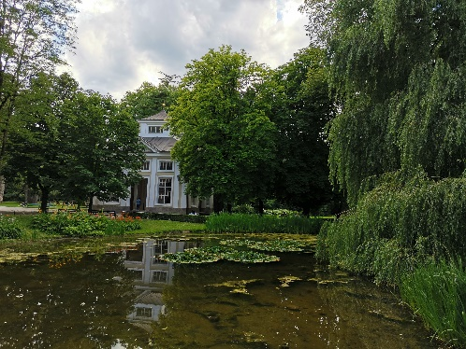Zum Schloss gehört auch der direkt angrenzende etwa 600 Jahre alte Hofgarten und ist die grüne Lunge im Herzen v on Innsbruck. Dort soll schon Maria Theresia „gegartelt“ haben. Ursprünglich war der Park nur den Kaiserlichen Hoheiten vorbehalten. Heute ist der Hofgarten für alle da. Wir finden dort ca. 800 viele alte und besondere Bäume (z.B.: Granatapfel, Gingko, Tulpenbaum, Trompetenbaum, Bergmammutbaum usw.). Es ist auch eine Führung durch den Hofgarten vorgesehen.

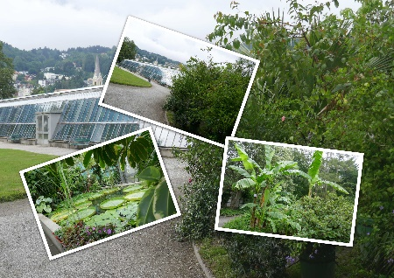Nach den Führungen haben wir noch Zeit eingeplant. Je nach Lust und Laune, besteht die Möglichkeit, noch das Palmenhaus im Hofgarten zu besuchen oder auf eigene Faust sich weiter in der Altstadt umzusehen oder im bekannten Strudel Cafe Kröll eine köstliche Strudelkreation genießen.

Wir hoffen, dass Ihnen das Programm zusagt und es eine schöne Lehrfahrt wird.

**Kreisverband für Gartenbau und Landespflege Starnberg e.V.**

1. Vorstand Katharina Hirschvogel 2. Vorstand Agnes Stöger



**Anmeldeschluss**

**13.08.2022**

**Anmeldung**

für die Lehrfahrt nach Innsbruck am 10.09.2022

Anmeldungen bitte **schriftlich** an Agnes Stöger

**Fax:** 08157/901058 oder

**E-Mail**: [agnesstoeger@web.de](mailto:agnesstoeger@web.de)

|  |  |
| --- | --- |
| OGV | Personenzahl |
| Datum | Name/Unterschrift |
| Für evtl. Rückfragen oder Programmänderungen |
| Tel.: | E-Mail |

*Teilnehmen können nur Vorstände bzw. Mitglieder der Gartenbauvereine im Landkreis Starnberg.*

***Bitte beachten Sie die zum Zeitpunkt der Lehrfahrt bestehenden Corona Regeln!***

***Wer innerhalb der letzten 10 Tage vor der Lehrfahrt an Corona erkrankt ist,***

***kann nicht teilnehmen.***